新 书 推 荐

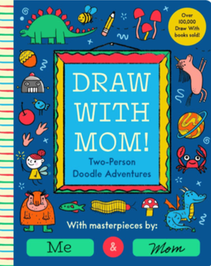
中文书名：《和妈妈一起画！双人涂鸦冒险》
英文书名：Draw With Mom!: Two-Person Doodle Adventures
作 者：Gina Perry
出 版 社：Bushel & Peck
代理公司：Biagi/ANA
页 数：104页
出版时间：2027年3月
代理地区：中国大陆、台湾
审读资料：电子稿
类 型：知识绘本

- 投入《和妈妈一起画》(Draw With Mom)热潮的下一章，这本全彩、并排涂鸦书让妈妈们和孩子们一起发挥创意，使用100个完整插图的提示页，来创造机器人、仙女屋、充满虫子和蝴蝶的花园等等！
- 作者和插画家Gina Perry的绘本《小》(Small)入选了2018年班克街最佳图书榜单(Bank Street Best Book list in 2018)。《太多！不够！》(Too Much! Not Enough!)被选中纳入多莉·帕顿想象力图书馆(Dolly Parton's Imagination Library)。

内容简介：

这本销量超过100,000册的母女/母子链接书现已完整插图并全彩呈现！投入《和妈妈一起画》(Draw With Mom)热潮的下一章，翻开《和妈妈一起画！、双人涂鸦冒险》！

在这本全彩、并排涂鸦书中，妈妈们和孩子们可以一起创作可爱的艺术作品！包含100个完整插图的提示页，你将：
从混合搭配的部件中创造机器人。
在树顶世界中添加仙女屋。
用虫子和蝴蝶填满花园。
还有更多！
拥有彩色插图

简单的说明、对话开场白，以及大量空间供创意惊喜，这本互动活动书让绘画变得平易近人、充满欢乐且奇妙地个性化！

启动你的创意引擎……是时候和妈妈一起画画了！一百页令人愉快的提示将让你和妈妈一起画画——并聊天！有些提示可以同时完成，而另一些则需要你先完成你的部分，妈妈之后完成她的部分。你还会发现迷你对话开场白，让你们在过程中交谈。你的第一个提示在等着你……一起开始吧！

作者简介：


吉娜·佩里(Gina Perry)是一位作者和插画家。从前，吉娜在一个多石的车道上玩小汽车，并在树木之间制作纱线顶篷。现在她作为作者和插画家，与家人一起生活和工作在新罕布什尔州小而美丽的海岸线上。她作为作者和插画家创作的处女作绘本《小》(SMALL)（little bee，2017）入选了2018年班克街最佳图书榜单(Bank Street Best Book list in 2018)。《太多！不够！》(Too Much! Not Enough!)（Tundra，2018）被选中纳入多莉·帕顿想象力图书馆(Dolly Parton's Imagination Library)。

内页插图：

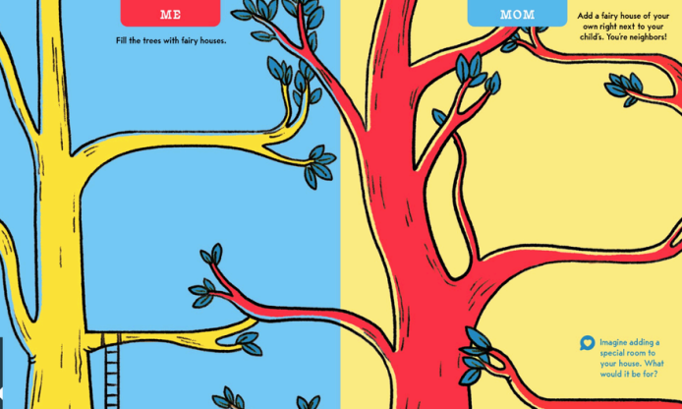

请将反馈信息发至：版权负责人
Email：Rights@nurnberg.com.cn
安德鲁·纳伯格联合国际有限公司北京代表处
北京市海淀区中关村大街甲59号中国人民大学文化大厦1705室, 邮编：100872
电话：010-82504106, 传真：010-82504200
公司网址：http://www.nurnberg.com.cn
书目下载：http://www.nurnberg.com.cn/booklist_zh/list.aspx
书讯浏览：http://www.nurnberg.com.cn/book/book.aspx
视频推荐：http://www.nurnberg.com.cn/video/video.aspx
豆瓣小站：http://site.douban.com/110577/
新浪微博：安德鲁纳伯格公司的微博_微博 (weibo.com)
微信订阅号：安德鲁纳伯格联合国际北京代表处

